Я научилась просто, мудро жить,
Смотреть на мир с улыбкой неприкрытой.
Моя профессия всех лучше на Земле:
Сердца детей навстречу мне открыты.

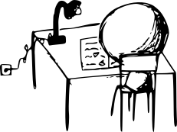
Подумать только, я – педагог, которого ценят коллеги, родители, бесконечно любят дети, а ведь все могло сложиться совершенно иначе…Кем я только не мечтала быть в детстве – и актрисой, и врачом, и ученым, да, да, именно ученым, даже закончила химический факультет одного из ВУЗов, и если бы тогда мне сказали, что я буду работать воспитателем в детском саду – я бы удивилась и не поверила. Но судьба распорядилась по – своему, и я попала в детский коллектив. Это были необыкновенные ощущения: в мою жизнь бурным потоком ворвалось наивное и такое трогательное детство. Открылся целый мир, мир наивной чистоты, радости и смеха, первых открытий и свершений. Мое сердце трепетно отозвалось на эту бурю детских эмоций, и я поняла, что это и есть мое призвание – быть педагогом, работать с детьми.
Я знаю истину простую,
И повторяю лишь ее:
«То, что свое, нас не минует,
То, что уходит – не твое».
Мы только раз проходим путь земной,
Живем на чистовик, без повторенья,
И почему я стала педагогом,
Все больше поводов для размышленья…

Существует мнение, что педагог – профессионал – это человек, окончивший именно педагогический ВУЗ, постигавший в течение всех пяти лет премудрости педагогики. Но так ли это на самом деле, действительно ли высшее образование – единственное условие успешной работы. Как применить все полученные знания в жизни, в той повседневной жизни, в которой ты заглядываешь не в учебник, а в распахнутые детские глазенки? Что ты можешь предъявить ребенку? Заученную чужую цитату, мнение ученого, опыт коллег-предшественников? Предъявить можно себя, свое слово, свой поступок. Все то, что ты накопишь за всю жизнь, что повидал, чему научился и что, без остатка, готов отдать… Вспоминаются кадры из фильма «Ключ без права передачи». Новый директор спрашивает у молоденькой учительницы совета, что ему прочитать, прежде чем войти в класс, она достает с полки тонюсенькую потрепанную брошюру «Как любить ребенка»: « - Сначала это, а все остальное потом».

Для того чтобы понять, почему я стала педагогом, достаточно заглянуть в мое сердце, в мою душу, и вы увидите, что главная причина – это то, что я очень люблю детей, люблю их смех, их чистоту, их любознательность. В моменты совместной работы, от них исходит какое-то необыкновенное тепло, которое невозможно описать словами.

Когда я детям открываю душу,

Я получаю большее взамен,

В ответ, сердца мне позволяют слушать,

Берут меня в свой добровольный плен…

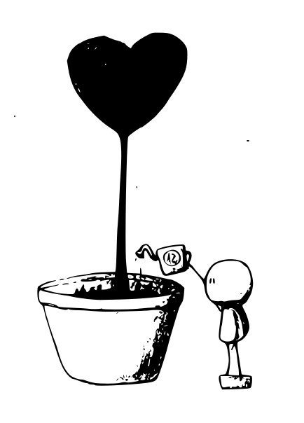
Так, кто же такой педагог? Прежде всего, это просто человек. Человек, который воспитывает детей, заботится о них, любит их, что делает его и их счастливыми. К.Д.Ушинский писал: «Если вы удачно выберете труд и вложите в него свою душу, то счастье само отыщет вас». Насколько же точны его слова. Я - счастлива, и это трудно не заметить – я живу в среде детей, понимаю их потребности, налаживаю контакты с их родителями, вдумчиво отношусь ко всему, что окружает, стараюсь стойко переносить невзгоды беспокойной педагогической жизни. Да, наш труд порой может быть трудным, нелегким, отнимающим все и физические и моральные силы, но рутинным, неинтересным его не назовешь. Быть педагогом –не только огромная ответственность, но и огромное счастье. Ведь суть профессии – дарить. Дарить ребенку этот красочный мир, удивлять прекрасным.

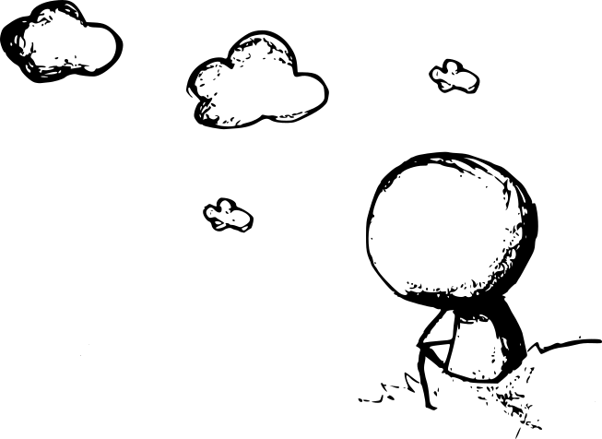
Педагог… всего не перечесть, говорить об этом можно много. Здесь и личные, и профессиональные качества, но главное из них – забота о детях!

Хочется думать и рассуждать…
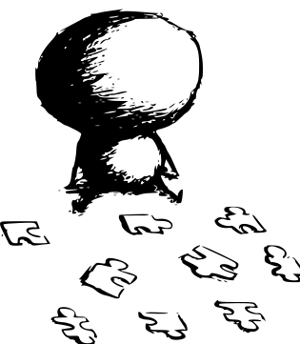
Любопытный, интересующийся ребенок – это ребенок, который стремится все понять и узнать, но как пробудить этот интерес ко всему новому? Именно здесь раскрывается весь Профессионализм педагога, «если ребенок не хочет заниматься, это проблема педагога, а не ребенка». Сама я - человек любознательный, меня всегда привлекало все неизведанное, тайное, люблю путешествовать вместе с семьей, ходить в походы, хочу познать мир во всем его многообразии: увидеть новые места, встретить интересных людей, испытать свои силы. Для того чтобы заинтересовать воспитанников, нужны нестандартные подходы, индивидуальные программы развития, инновационные технологии, которые я и использую в своей деятельности, нужно уметь удивлять детей. Удивление – это эмоции, это интерес к предстоящему делу, это мотив к действию. В моих силах превратить любое детское занятие в удовольствие, нечто удивительное и увлекательное. Недаром говорят: «Творчество - вот лучший учитель!». Вырастить человека в полном смысле слова - это значит совершить чудо. Рассказать, показать, объяснить – этого недостаточно. Важно суметь увлечь и за собой вести каждого ребенка, работать с ним в содружестве и сотворчестве, быть ему во всем примером. Не обучать его, а жить с ним, вселять в его душу любовь и веру. Важно научить своих воспитанников идти трудными дорогами познаний, не ждать готовых решений, а искать и находить знания самим.
Не стоит забывать о том, что личность ребёнка формируется в семье, поэтому очень важно Единство с семьёй. Большинство современных родителей не знают педагогических и физиологических особенностей, не могут оценить проблемы своих детей, именно поэтому я постоянно нахожусь в поиске новых идей и технологий эффективного взаимодействиями с семьями воспитанников.
В работе педагога очень важно понимать, что у любого ребенка есть свой собственный внутренний мир со своими желаниями и потребностями. Если разрешить детям заниматься тем, что им интересно, дать возможность решать самостоятельно некоторые вопросы, они научатся Доверять. Для того, чтобы воспитать в детях те качества, которые я хотела бы видеть в них, демонстрирую их на собственном примере: уважаю чувства и увлечения детей, стараюсь проявлять заботу при каждом удобном случае, интересуюсь переживаниями…и не требую невозможного! Я верю в то, что мои воспитанники вырастут настоящими людьми, гражданами своей страны с Активной жизненной позицией, любящими свою малую родину, людей, природу…«Дети – будущее каждого народа, каждого государства. И от того, как мы о них позаботимся, зависит завтрашний день всего общества».
Современный ребенок подвержен различным влияниям из внешнего мира. У него нет фильтра, который мог бы пропустить все полезное и отсеять все негативное. Моя Главная миссия, как воспитателя, как раз заключается в том, чтобы, пропустив влияние внешнего мира через призму любви и добра, не оторвав ребенка от действительности, вырастить Человека.
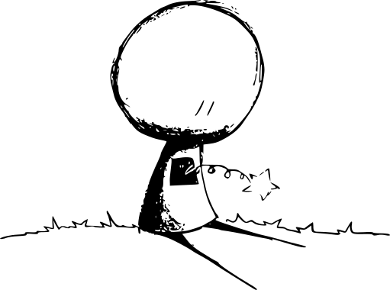
Моя работа - это ежедневное радостное Общение, с детьми, родителями, коллегами. Мне позволено судьбой, быть рядом с нашим будущим - с нашими детьми! Каждая мать счастлива, когда вновь проживает период детства со своим ребёнком, а мне посчастливилось наслаждаться периодом детства ежеминутно. Благодаря своей профессии, я нахожусь рядом с детьми в тот промежуток их жизни, когда они открывают для себя удивительный мир, который предстает перед ними, когда они воспринимают своего педагога, как проводника в этот мир, это почетная и ответственная задача. Мне очень нравятся слова Сухомлинского по этому поводу: «Детство – важнейший период жизни человека, не подготовка к будущей жизни, а настоящая, яркая, самобытная, неповторимая жизнь. И оттого, как прошло детство, кто вел ребенка за руку в детские годы, что вошло в его разум и сердце из окружающего мира, - от этого в решающей степени зависит, каким человеком станет сегодняшний малыш».
Я Горжусь своей профессией! Я чувствую свою причастность к судьбе детей, а значит и свою полезность. «…А как приятно осознавать, что даже маленький человек понимает, что ты делаешь нужное дело» (Л.Выгодский).
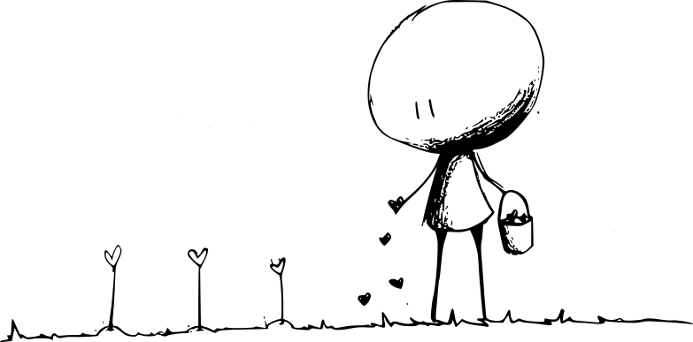

Эссе
« Я-педагог»

Автор:
воспитатель 1 квалификационной
категории МДОУ№18 «Бригантина»
Саврасова Надежда Владимировна

г. Яхрома
Дмитровский муниципальный район
Московская область
2018

